交付：第二阶段交付面向心理健康对话机器人的端云协同多模态系统及原型，完成语音输入输出、基础视觉理解与情绪识别、基于语音量表评估、大模型问诊对话和评估摘要生成(供医生参考)、关键采集数据存储、机器人眼睛玻璃LED屏基础状态显示。
功能列表：1. 本地数据管理指的就是用户相关性格和病患信息存回本地可供调用给医生看（评估小程序/app必要性）；2. 情绪识别这里可以通过捕捉到情绪放到心理咨询的流程中：例如对话钟提到：我观察到你现在不开心，你需要xxx吗？或者说通过眼睛led屏幕给到反馈（比如用户开心眼睛也可以开心），眼睛这里可以针对图像识别结果或者语音对话的输出做出对应表情的选择（我觉得能择其一就好）；3. 量表评估就是上面那个word文档做语音对话完成评估（确认是否语音实现最简单，如果不是的话，我们之前谈过的通过云端给题目本地有触摸屏幕选择/额外小程序也作为备选方案（量表会复杂些））；4. 心理学咨询就是ai玩具普遍有的大模型对话功能（prompt 美琪老师发）；5. 问诊评估暂时不需要（没有问诊数据）
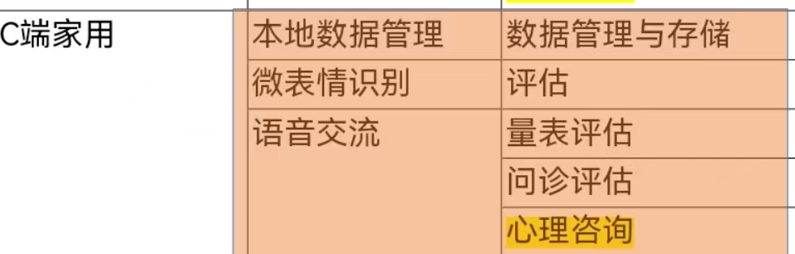

实现路径（最简单）：
参考现有带摄像头的AI对话类玩具方案，加上上述口语化量表问答，相应的量表测试结果形成的用户摘要一份能存回本地能给医生看（实在不方便的话云端也可以，但要脱敏）

小智可借鉴，相关网站：

xiaozhi配置的网站：
https://xiaozhi.me/

xiaozhi后端服务的Github：
https://github.com/xinnan-tech/xiaozhi-esp32-server/tree/main
xiaozhi开源硬件的Github：
https://github.com/78/xiaozhi-esp32

LlamaFactory-main使用教程：https://llamafactory.readthedocs.io/zh-cn/latest/index.html

阿里云百炼平台：
https://bailian.console.aliyun.com/cn-beijing/?spm=a2c4g.11186623.0.0.1fc53e001uvELu&tab=model#/model-market/detail/qwen3-235b-a22b

阿里云百炼搜索模型的地方：
https://bailian.console.aliyun.com/?spm=a2c4g.11186623.0.0.1fc53e001uvELu&tab=model#/model-market/all

阿里云出的大模型推理/微调的显存估算网站：
https://help.aliyun.com/zh/pai/getting-started/estimation-of-the-required-video-memory-for-the-model#7a013a3d617zj

模型参考：
ASR，TTS：
SenseVoice 和 CosyVoice

LLM：
Qwen3-235B-A22B

Github：
https://github.com/QwenLM/Qwen3?tab=readme-ov-file
Hugging Face：
https://huggingface.co/Qwen/Qwen3-235B-A22B/tree/main

